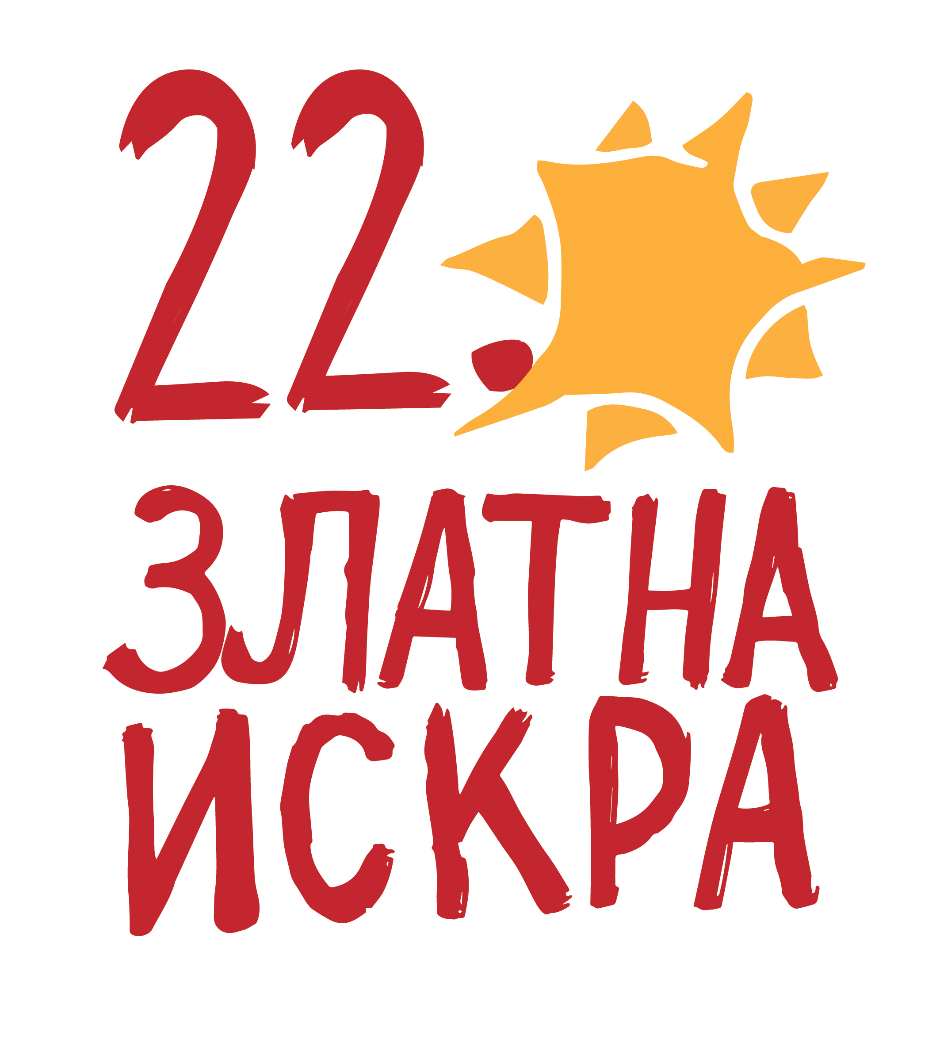 | APLIKACIONI FORMULAR ZA  22. MEĐUNARODNI LUTKARSKI FESTIVAL  “ZLATNA ISKRA"  Kragujevac, 11. – 15. maj, 2020.

Pozorište
Ime pozorišta
Adresa
Tel/fax
E-mail, Web
Kontakt osoba
Predstava
Naziv
Autor teksta
Reditelj
Scenograf
Kreator lutaka
Kompozitor
VIDEO predstave
Clip
Glumci
Uloge | Glumac/Glumica
Sinopsis (do 300 karaktera)
Trajanje predstave
Za koji je uzrast namenjena
Jezik
Biografija Pozorišta
Tehnical Needs
Dimensions ot the scene
Širina | Dubina | Visina
Cugovi
Svetlo oprema
Ton oprema
Vreme montaže
Vreme demontaže
Drugi tehnički zahtevi
Transport
Broj osoba
Tansport
Datum prijave

